Μητροπόλεως 26-28, (8^{ος} όρ. )
Αθήνα 105 63
Τηλέφωνο: 210 3315621
Φαξ: 210 3315623 – 4
Email: info@grefis.gr

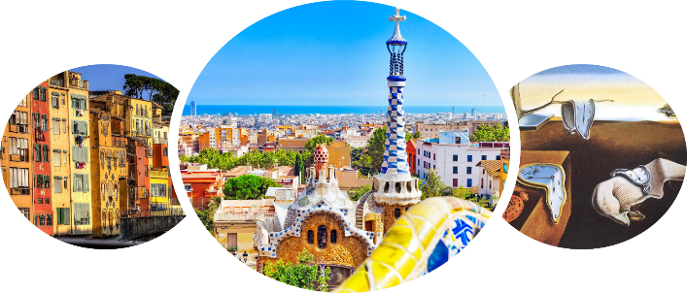
ΒΑΡΚΕΛΩΝΗ – ΧΙΡΟΝΑ – ΦΙΓΚΕΡΕΣ – ΜΟΝΣΕΡΑΤ 5ημ.

Αναχωρήσεις: 23 Φεβρουαρίου ‘22
2,16 Μαρτίου ‘21

1^{η} μέρα: ΑΘΗΝΑ – ΒΑΡΚΕΛΩΝΗ (σύντομη ξενάγηση πόλης)
Συγκέντρωση στο αεροδρόμιο και πτήση για την πρωτεύουσα της Καταλονίας, τη Βαρκελώνη. Με την άφιξη μας θα κάνουμε την πανοραμική περιήγηση της πόλης. Θα ξεκινήσουμε από το λόφο Μοντζουίκ, απ’ όπου θα έχουμε μια υπέροχη πανοραμική θέα της πόλης και του λιμανιού. Εδώ βρίσκεται και το Ισπανικό χωριό, δείγμα αρχιτεκτονικής από όλες τις επαρχίες της Ισπανίας που κατασκευάστηκε το 1929 για την Διεθνή Έκθεση της Βαρκελώνης. Θα διασχίσουμε μεγάλες λεωφόρους όπως τη Γκραν Βία και Παραλέλο, θα δούμε την πλατεία της Καταλονίας και τον γνωστό πεζόδρομο Ράμπλας. Θα περιπλανηθούμε στα γραφικά στενά της Γοτθικής συνοικίας όλου δεσπόζει ο Καθεδρικός Ναός και τέλος θα επισκεφθούμε το αξιόλογο έργο του διάσημου καταλανού αρχιτέκτονα Αντόνιο Γκαουντί, την περίφημη εκκλησία της Σαγράδα Φαμίλια (Ιερή Οικογένεια). Μεταφορά και τακτοποίηση στο ξενοδοχείο. Απόγευμα ελεύθερος χρόνος στη διάθεσή σας.

2^{η} μέρα: ΒΑΡΚΕΛΩΝΗ (αναλυτική ξενάγηση πόλης)
Πρωινό στο ξενοδοχείο. Στη σημερινή πανοραμική περιήγηση θα μας δοθεί η ευκαιρία να γνωρίσουμε καλύτερα την πόλη της Βαρκελώνης. Θα διασχίσουμε τον πιο ωραίο δρόμο της πόλης την Πασέο ντε Γράθιας και θα θαυμάσουμε τα απίστευτα κτίρια του Αντόνιο Γκαουντί, την περίφημη «Πεδρέρα» που στα καταλανικά σημαίνει νταμάρι και την κουκλίστικη «Κάσα Μίλα». Στη συνέχεια θα επισκεφθούμε το Πάρκο Γκουέλ που βρίσκεται πάνω το λόφο της Κάρμεν και είναι ένα ακόμη έργο του Αντόνιο Γκαουντί. Ένα τεράστιο μπαλκόνι που μπορεί κανείς να απολαύσει τον καφέ σας με θέα όλη την πόλη της Βαρκελώνης . Το πάρκο είναι διακοσμημένο με πολύχρωμα μάρμαρα, μωσαϊκά και σιντριβάνια με δράκους . Μέσα στο πάρκο βρίσκετε ένα μικρό σπιτάκι στο οποίο ο Αντόνιο Γκαουντί είχε μείνει για κάποιο διάστημα της ζωής του. Στη συνέχεια θα δούμε το ξακουστό γήπεδο Camp Nou, έδρα της F.C.Barcelona, το πιο μεγάλο Πάρκο της πόλης « Parc de la Ciutadella», με το ζωολογικό του κήπο και θα καταλήξουμε στην Μπαρθελονέτα, και το Ολυμπιακό χωριό. Επιστροφή στο ξενοδοχείο και απόγευμα ελεύθερο.

3^{η} μέρα: ΒΑΡΚΕΛΩΝΗ - ΧΙΡΟΝΑ - ΦΙΓΚΕΡΕΣ – ΜΟΥΣΕΙΟ ΣΑΛΒΑΝΤΟΡ ΝΤΑΛΙ
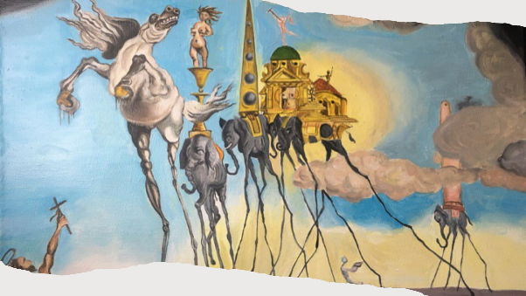
Μετά το πρωινό στο ξενοδοχείο αναχώρηση για την Ιστορική πόλη της Χιρόνα, όπου θα θαυμάσουμε μεταξύ άλλων τον καθεδρικό ναό και την εβραϊκή συνοικία. Χρόνος ελεύθερος για να περιηγηθούμε στα γραφικά σοκάκια του κάστρου. Στη συνέχεια θα επισκεφθούμε το Φιγκέρες, όπου βρίσκεται το μουσείο - θέατρο του διάσημου ζωγράφου Σαλβαδόρ Νταλί. Αφεθείτε στη σουρεαλιστική ατμόσφαιρα που αποπνέουν τα έργα του από τα πρώτα χρόνια της καλλιτεχνικής του δραστηριότητας ως και τα τελευταία χρόνια της ζωής του. Βγαίνοντας από το μουσείο σας προτείνουμε να επισκεφθείτε την Καθολική εκκλησία του Αγ. Παύλου. Θαυμάστε τη Γοτθική αρχιτεκτονική του με τις τοξωτές οροφές και την απλότητα του ναού. Επιστροφή στη Βαρκελώνη. Χρόνος ελεύθερος. Διανυκτέρευση.

4^{η} μέρα: ΒΑΡΚΕΛΩΝΗ
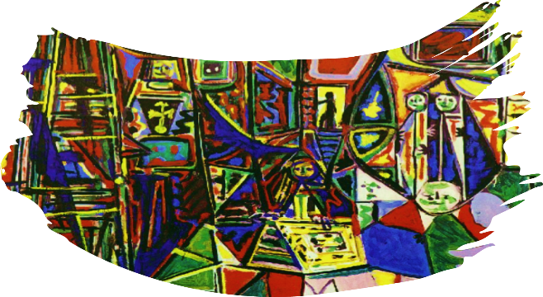
Πρωινό στο ξενοδοχείο. Ημέρα ελεύθερη στη διάθεση σας. Κάντε την βόλτα σας στον πιο πολυσύχναστο δρόμο της Βαρκελώνης τη Ράμπλας και απολαύστε τον καφέ σας στην αρχοντική Βασιλική πλατεία « Plaza Real». Σας προτείνουμε να επισκεφθείτε το Ενυδρείο της Βαρκελώνης , ένα από τα σημαντικότερα στην Ευρώπη, το μουσείο του Χουάν Μιρό και το Μουσείο Πικάσσο.

5^{η} μέρα: ΒΑΡΚΕΛΩΝΗ – ΜΟΝΣΕΡΑΤ – ΑΘΗΝΑ
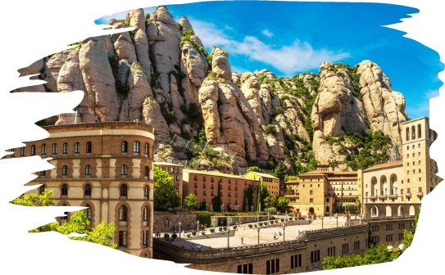
Πρωινό νωρίς το πρωί στο ξενοδοχείο. Έπειτα θα επισκεφθούμε το Μοναστήρι της Παρθένου Μονσεράτ πολιούχου της Καταλονίας που βρίσκεται 35 χιλιόμετρα από την Βαρκελώνη. Το μοναστήρι Μονσεράτ δεν αποτελεί μονάχα θησαυρό θρησκευτικής σημασίας αλλά και η φυσική ομορφιά που το περιβάλλει είναι μοναδική. Η λέξη «Μονσεράτ» κυριολεκτικά σημαίνει «ακανόνιστο βουνό» στα καταλανικά. Η ιστορία του μοναστηριού ξεκινάει από το 880, όταν σε ένα σπήλαιο βρέθηκε το ξύλινο άγαλμα της Παρθένου Μαρίας. Οι εγκαταστάσεις διευρύνθηκαν και η φήμη του γιγαντώθηκε κυρίως κατά τον μεσαίωνα. Η Παρθένος του Μονσεράτ είναι κέντρο προσκυνήματος, από τα πιο γνωστά στην Ευρώπη, αλλά και του παγκόσμιου καθολικισμού, που προσελκύει πλήθος πιστών που προστρέχουν στην θαυματουργή Παναγία. Επιστρέφοντας στην Βαρκελώνη καθ’ οδών θα επισκεφθούμε το περίφημο οινοποιείο Torres. Μετάβαση στο αεροδρόμιο της Βαρκελώνης και πτήση επιστροφής στην Αθήνα.

Τιμοκατάλογος για 5ήμερο (υπολ. αναχ.) | Τιμή κατ’ άτομο σε Δίκλινο | Παιδική τιμή (έως 12 ετών) | Τιμή κατ’ άτομο σε Μονόκλινο
Early booking | 395€ | 350€ | 545€
Κανονική τιμή | 450€ | 400€ | 600€
Φόροι αεροδρομίων, επίναυλος καυσίμων & check point 195€

Περιλαμβάνονται :
- Αεροπορικά εισιτήρια οικονομικής θέσης Αθήνα – Βαρκελώνη – Αθήνα με τη Vueling.
- Πολυτελή κλιματιζόμενο πούλμαν για τις μετακινήσεις σύμφωνα με το πρόγραμμα.
- Μεταφορές από/προς αεροδρόμιο/ ξενοδοχεία εξωτερικού.
- Διαμονή σε επιλεγμένα κεντρικότατα ξενοδοχεία 4* στη Γοτθική συνοικία
(Hotel Medinaceli ή Gotico ή Colonial της αλυσίδας ξενοδοχείων Gargallo στη Βαρκελώνη).
- Πρωινό καθημερινά.
- Εκδρομές, περιηγήσεις, ξεναγήσεις όπως αναφέρονται στο πρόγραμμα.
- Έμπειρο Αρχηγό – Συνοδό του γραφείου μας.
- Φ.Π.Α.
- Ασφαλιστική κάλυψη αστικής /επαγγελματικής ευθύνης.
- Μια χειραποσκευή μέχρι 8 κιλά.
- Μια βαλίτσα μέχρι 23 κιλά.

Δεν περιλαμβάνονται :
- Είσοδοι σε μουσεία, αρχαιολογικούς χώρους, και γενικά όπου απαιτείται.
- Φόροι αεροδρομίων, checkpoints, δημοτικοί φόροι ξενοδοχείων (185€).
- Ότι αναφέρεται ως προαιρετικό ή προτεινόμενο.

Πτήσεις
Αναχώρηση : Αθήνα – Βαρκελώνη 11.55 - 14.05
Επιστροφή : Βαρκελώνη – Αθήνα 17.40 - 21:35

Σημειώσεις :

Το πρόγραμμα δύναται να πραγματοποιηθεί και αντίστροφα. Οι ξεναγήσεις, εκδρομές,

περιηγήσεις είναι ενδεικτικές και δύναται να αλλάξει η σειρά που θα πραγματοποιηθούν.

